**Запрос на получение информации**

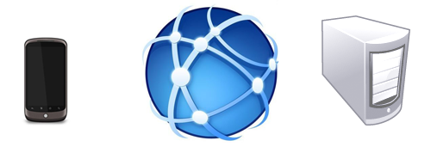

**Ответ на запрос**

**Сервер**

**Интернет**

**Клиент**